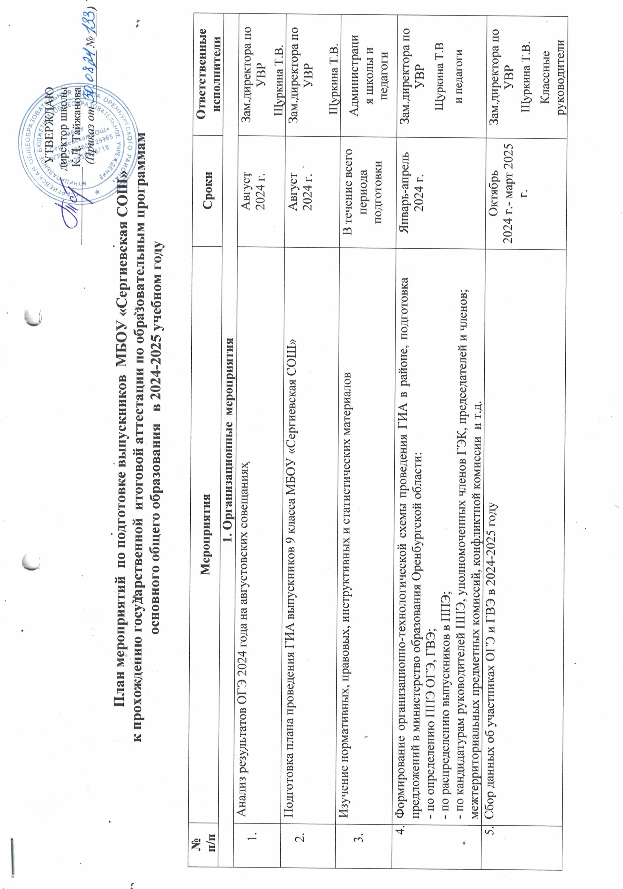 |  | УТВЕРЖДАЮ  директор школы  _____________К.Д. Тайжанова
(Приказ от _________ №____ )

План мероприятий по подготовке выпускников МБОУ «Сергиевская СОШ»
к прохождению государственной итоговой аттестации по образовательным программам
основного общего образования в 2024-2025 учебном году

№ п/п | Мероприятия | Сроки | Ответственные исполнители
1. Организационные мероприятия
1. | Анализ результатов ОГЭ 2024 года на августовских совещаниях | Август 2024 г. | Зам.директора по УВР  Щуркина Т.В.
2. | Подготовка плана проведения ГИА выпускников 9 класса МБОУ «Сергиевская СОШ» | Август 2024 г. | Зам.директора по УВР  Щуркина Т.В.
3. | Изучение нормативных, правовых, инструктивных и статистических материалов | В течение всего периода подготовки | Администрация школы и педагоги
4. | Формирование организационно-технологической схемы проведения ГИА в районе, подготовка предложений в министерство образования Оренбургской области:  - по определению ППЭ ОГЭ, ГВЭ;  - по распределению выпускников в ППЭ;  - по кандидатурам руководителей ППЭ, уполномоченных членов ГЭК, председателей и членов; межтерриториальных предметных комиссий, конфликтной комиссии и т.д. | Январь-апрель 2024 г. | Зам.директора по УВР  Щуркина Т.В  и педагоги
5. | Сбор данных об участниках ОГЭ и ГВЭ в 2024-2025 году | Октябрь  2024 г.- март 2025 г. | Зам.директора по УВР  Щуркина Т.В.  Классные руководители
6. | Формирование базы данных выпускников 9 класса в МБОУ «Сергиевская СОШ» | Октябрь-декабрь 2024 г., январь-апрель 2025 г. | Зам.директора по УВР  Щуркина Т.В.  Классные руководители
7. | Подготовка приказов:  - о проведении входных контрольных работ по русскому языку и математике;  - о проведении пробного устного собеседования по русскому языку;  - о проведении региональных контрольных срезов по русскому языку, математике, предметам по выбору в 9 классах;  - о проведении пробных ОГЭ, ГВЭ для выпускников 9-х классов;  - о проведении государственной итоговой аттестации обучающихся, освоивших образовательные программы основного общего образования, в 2025 году | Октябрь 2023 г.  Февраль 2024 г.  Февраль 2024 г.  Март 2025 г.  Май-июнь 2025 г. | Зам.директора по УВР  Щуркина Т.В.
8. | Согласование взаимодействия со службами внутренних дел и здравоохранения по организации и проведению пробных экзаменов и ГИА (досрочный, основной и дополнительный периоды) | Декабрь 2024 г., апрель, май, июнь 2025 г. | Администрация
9. | Обеспечение условий для функционирования ППЭ (в т.ч. приобретение оргтехники) | Март-июнь 2025 г. | Администрация
10. | Обеспечение участников ГИА учебно-тренировочными материалами, обучающими программами,  методическими пособиями | Сентябрь 2024 г.  - май 2025 г. | Учителя -предметники
11. | Оформление информационных уголков, стендов «Готовимся к ГИА-9» | Октябрь 2024 г | Зам.директора по УВР  Щуркина Т.В.
12. | Обеспечение ППЭ ОГЭ нормативных правовых и инструктивных документов федерального, регионального и муниципального уровней по технологии проведения ОГЭ | Октябрь 2024 г.-  июнь 2025 г. | Администрация
13. | Организация рабочей группы по подготовке и проведению ОГЭ (на уровне УО и ОО) | Ноябрь 2024 г. | Администрация

2. Мероприятия по подготовке учащихся в сдаче ОГЭ
1. | Проведение тренинговых занятий по тестам ГИА, демонстрационным вариантам КИМ ГИА-2025 открытого банка заданий (ВСОКО) | В течение учебного года | Зам.директора по УВР  Щуркина Т.В.  и педагоги
2. | Проведение диагностических срезов по повторению изученного материала с использованием вариантов КИМ ГИА предыдущих лет | В течение учебного года | Зам.директора по УВР  Щуркина Т.В.  и педагоги
3. | Организация и проведение индивидуально-групповых консультаций по предметам, выбранным для сдачи экзаменов в учебное и каникулярное время в соответствии с расписанием МБОУ «Сергиевская СОШ» | В течение учебного года | Зам.директора по УВР  Щуркина Т.В.  и педагоги
4. | Организация индивидуальной работы с обучающимися группы «риск» 9 класса  - еженедельный мониторинг индивидуальной работы с обучающимися группы «риск» 9 класса  - контроль посещаемости, активное включение в работу на уроке.  - контроль выполнения домашнего задания. | Август 2024 г. Сентябрь – май 2024-2025гг. | Зам.директора по УВР  Щуркина Т.В.  и педагоги
5 | Разработка индивидуальных маршрутов по подготовки к ГИА | Сентябрь 2024 | Учителя- предметники
3. Практические занятия для подготовки выпускников к ГИА-9
1. | Русский язык  Тема «Сочинение – рассуждение на лингвистическую тему (задание 9.1.) https://drive.google.com/file/d/1pQix8ukRLdcxxQroV89A2TTWe331iISv/view?usp=sharing | В течение всего периода | Танатарова А.К., учитель русского языка  МБОУ «СОШ №2  п. Первомайский»

2. | Математика  Тема «Решение геометрических задач» https://drive.google.com/file/d/1qSV5iDK_5GwYgiTU1uGFRjNnYp-qC0FQ/view?usp=sharing  Тема «Неравенства» https://youtu.be/1LJk-PR4AIc |  | Гривко Е.П., учитель математики МБОУ  «Юная СОШ»  Довкша Т.А., учитель математики МБОУ  «Лицей №1 п. Первомайский»
3. | Обществознание  Тема «Биологическое и социальное в человеке» https://disk.yandex.ru/i/joPCu33LdvZVNw  Тема «Глобальные проблемы современности. Составление плана» (21 задание) https://drive.google.com/drive/folders/1pj2TGtv2PeDeWZCnBGOEtN-eBeVb7PBm?usp=share_link |  | Елдашева В.П., учитель обществознания МАОУ  «Подгороднепокро вская СОШ»  Труш Е.А., учитель обществознания МАОУ «Школа Экодолье
4. | География  Тема «Разбор 12 задания» https://disk.yandex.uz/i/83O6DLL-CwxWKQ |  | Щуркина Т.В., учитель географии МБОУ  «Сергиевская СОШ»
5. | Английский язык  Тема «Отработка практических вопросов подготовки обучающихся к сдаче устной части ОГЭ по английскому языку»  https://disk.yandex.ru/i/FdfTtJoqY-sb9Q |  | Зуева Н.П., учитель английского языка МАОУ  «Подгороднепокро вская СОШ»

6. | Химия  Тема «Решение заданий ОГЭ №1, № 20»  https://sites.google.com/view/sarshanova/%D0%B2%D0%BD%D0%B5%D1%83%D1%80%D0%BE%D1  %87%D0%BD%D0%B0%D1%8F-  %D0%B4%D0%B5%D1%8F%D1%82%D0%B5%D0%BB%D1%8C%D0%BD%D0%BE%D1%81%D1% 82%D1%8C/%D0%BF%D0%BE%D0%B4%D0%B3%D0%BE%D1%82%D0%BE%D0%B2%D0%BA% D0%B0-%D0%BA-%D0%BE%D0%B3%D1%8D-  %D1%85%D0%B8%D0%BC%D0%B8%D0%B8/%D0%BE%D0%B3%D1%8D-9-  %D0%BA%D0%BB%D0%B0%D1%81%D1%81  Тема «Массовая доля вещества в растворе» https://drive.google.com/drive/folders/1a2ULbab6glhnVAlEkeEIETsuo3QRZ6JU?usp=sharing |  | Саржанова М.Е., учитель химии МБОУ  «Чебеньковская СОШ»  Талипов Ж.Ш., учитель химии МАОУ «Школа Экодолье»
7. | Биология  Тема «Определение энерготрат» https://cloud.mail.ru/public/PS1r/unhKgwgLC |  | Кондакова С.М., учитель биологии МБОУ  «Красноуральская СОШ»
8. | Отработка практической части предметов естественно-научного цикла |  | ОО, на базе которых функционируют центры образования  «Точка роста»
4. Диагностические процедуры и мониторинговые исследования
1. | Проведение внутришкольных контрольных срезов | По планам ОО | Зам.директора по УВР  Щуркина Т.В.
2. | Проведение тренировочных мероприятий для обучающихся 9 класса | Сентябрь 2024  Ноябрь 2024  Декабрь 2024 | Зам.директора по УВР  Щуркина Т.В.
3. | Проведение пробных экзаменов по предметам по выбору в форме ОГЭ для выпускников 9 класса(по текстам МО ОО) | Январь-Февраль 2025 г. (ОО) | Зам.директора по УВР  Щуркина Т.В.  Зам по ШИС
4. | Проведение пробных экзаменов: русский язык (по текстам МО ОО), математика (по текстам МО ОО) | Март 2025 г. (ППЭ) | Зам.директора по УВР  Щуркина Т.В.  Зам по ШИС
5. Мероприятия для педагогических сотрудников
1. | Проведение педсоветов по вопросам организации и проведения ГИА-9 | Октябрь 2024 г.–  май 2025 г. | Администрация школы.
2. | Проведение совещаний:  - о приоритетных направлениях деятельности УО и ОО в рамках подготовки к ГИА по образовательным программам основного общего образования в 2025 году;  - нормативно-правовая база, регламентирующая организацию и проведение ГИА-9 | Октябрь 2024 г. – май 2025 г. | Администрация школы.
3. | Проведение семинаров и совещаний:  - подготовка к проведению устного собеседования по русскому языку;  - технологические аспекты проведения устного собеседования по русскому языку;  - нормативно-правовое и информационное обеспечение проведения ГИА-9;  - организация и проведение государственной итоговой аттестации по программам основного общего образования, технологические аспекты проведения экзамена по информатике, химии | Октябрь 2024 г.  Январь 2025г.  Февраль 2025 г. | Зам.директора по УВР  Щуркина Т.В.
4. | Проведение учебы и инструктажей:  - директоров ОО, на базе которых организованы ППЭ;  - руководителей и организаторов ППЭ;  - уполномоченных членов ГЭК;  - общественных наблюдателей;  - председателей межтерриториальных предметных комиссий ОГЭ, ГВЭ;  - операторов на пункте проверки экзаменационных работ | Март-апрель 2025 г. | Зам.директора по УВР  Щуркина Т.В.  и педагоги
5. | Проведение учебы и инструктажей по подготовке к проведению устного собеседования по русскому языку:  - учителей - собеседников;  - учителей- экзаменаторов;  - технических специалистов | Январь 2025 г. | Зам.директора по УВР  Щуркина Т.В.  Зам по ШИС Дунаева Д.Р.  педагоги

6. | Заседание районных методических объединений учителей русского языка, математики, литературы, физики, биологии, химии, истории, обществознания, иностранного языка по выявлению причин низких результатов обучения по предметам | По отдельному графику | МКУ «ИМЦ РУО»
7. | Участие педагогов в совещаниях, семинарах, конференциях, проводимых министерством образования Оренбургской области, ГБУ «Региональный центр развития образования Оренбургской области» | По отдельному графику | Руководителе ШМО, администрация
8. | Направление педагогов на курсовую подготовку в качестве экспертов по проверке экзаменационных работ выпускников 9-х классов в ГБУ «Региональный центр развития образования Оренбургской области» | В соответствии с графиком курсовой подготовки | Администрация школы  МКУ «ИМЦ РУО»
9. | Внутришкольный контроль деятельности учителей-предметников по вопросам:  - изучения и использования документов, определяющих содержание КИМ (демоверсии, спецификации, кодификаторы);  - заполнения бланков ответов выпускниками;  - изучения и использования критериев оценивания работ;  - изучения нормативных актов, регламентирующих проведение экзаменов в форме ОГЭ, ГВЭ | Октябрь 2024 г., Октябрь 2024г., Январь 2025г. | Зам.директора по УВР  Щуркина Т.В.  Руководители ШМО  Учителя предметники
10. | Проведение уроков на базе ОПМК | Ноябрь 2024 г.-  февраль 2025 г. | Зам.директора по УВР  Щуркина Т.В.  и педагоги
6. Трансляция эффективных педагогических практик школ с наиболее высокими результатами ГИА
1. | Мастер-классы по диссеминации педагогического опыта в рамках работы ОПМК для учителей предметников | Ноябрь 2024 г.,  Февраль 2025 г. | МКУ «ИМЦ РУО»
2. | Мастер-классы ведущих педагогов района в рамках «Единого методического дня» | Август 2024 г.,  Ноябрь 2024 г.,  Февраль 2025 г. | МКУ «ИМЦ РУО»
7. Повышение качества математического образования
в условиях реализации Концепции развития математического образования.
Работа с образовательными организациями со стабильно низкими результатами

1. | Оказание адресной помощи в организации математической подготовки образовательным организациям с низкими образовательными результатами по математике (по итогам анализа качества знаний за 2024-2025 учебный год) | Каждый вторник | Члены рабочей группы
2. | Заседание муниципальной рабочей группы по вопросам качества математического образования | В течение учебного года | Управление образования, Администрация
3. | Посещение уроков математики членами муниципальной рабочей группы | В течение учебного года | Управление образования,  Администрация
8. Работа с родителями (законными представителями)
1. | Обеспечение информирования родителей (законных представителей) по вопросам подготовки и проведения ГИА-9 | В течение учебного года | Администрация
2. | Доведение информации «Готовимся вместе и бесплатно» до родителей, законных представителей по подготовке учащихся, сдающих ОГЭ (под подпись) | Сентябрь 2024 г. | Зам.директора по УВР  Щуркина Т.В.
3. | Проведение родительских собраний «Об особенностях организации и проведения ГИА по образовательным программам основного общего образования в 2025 году» с участием педагога- психолога и др. | Октябрь 2024 г. | Администрация  Педагог-психолог Сергазиева А.А.
4. | Проведение информационно-разъяснительной работы с родителями выпускников с ограниченными возможностями здоровья | В течение учебного года | Администрация
9. Мероприятия по психолого-педагогическому сопровождению участников ОГЭ
1. | Заседание РМО педагогов-психологов, классных руководителей 9-х классов «Психолого- педагогическое сопровождение подготовки обучающихся к ГИА-9» | Ноябрь 2024 г. | МКУ «ИМЦ РУО»

2. | Изучение уровня психологической готовности выпускников 9-х классов к ГИА | Сентябрь - декабрь 2024 г.,  Март 2025 г. | Зам.директора по УВР  Щуркина Т.В.  педагог- психолог Сергазиева А.А.
3. | Выявление выпускников, требующих особого психолого-педагогического сопровождения | В течение учебного года | Зам.директора по УВР  Щуркина Т.В.  педагог- психолог Сергазиева А.А.
4. | Проведение анкетирования «Твой выбор» | Октябрь 2024 г. | Зам.директора по УВР  Щуркина Т.В.  Классные руководители
5. | Проведение диагностики по самооценки стрессоустойчивости личности.  Индивидуальная коррекционно-развивающая работа с учащимися, имеющими низкий уровень стрессоустойчивости | Октябрь-ноябрь 2024 г. | Зам.директора по УВР  Щуркина Т.В.  педагог- психолог Сергазиева А.А.
6. | Оказание индивидуальной психологической помощи учащимся | По заявкам ОО | Администрация,  МКУ «ИМЦ РУО»
7. | Оказание индивидуальной психологической помощи родителям | В течение учебного года | Администрация МКУ «ИМЦ РУО»
10. Информационное сопровождение
1. | Обеспечение функционирование страниц сайта Управления образования (вкладка «ОГЭ») и регулярное обновление информации | Август 2024 г. - июнь 2025 г. | Зам.директора по УВР  Щуркина Т.В.  Зам по ШИС  Дунаева Д.Р.
2. | Информирование учащихся, родителей (законных представителей) об особенностях проведения ОГЭ, ГВЭ, устного собеседования, порядка выставления отметок в аттестат и ответственности за нарушение порядка проведения ГИА в 2025 году через:  - информационные письма;  - информационные плакаты;  - родительские собрания;  - средства массовой информации;  - инструктажи и классные часы;  - телефон «горячей линии» 44-66-60 (размещен на сайте УО);  - сайты Управления образования и ОО | Сентябрь-Октябрь 2024 г.-  Февраль 2025 г. | Администрация  Классные руководители
3. | Размещение информации по ГИА на сайтах УО и ОО:  - до 1 апреля 2025 года – о сроках проведения ГИА-9;  - до 20 апреля 2025 года – о сроках, местах и порядке информирования о результатах ГИА-9;  - до 20 апреля 2025 года – о сроках, местах и порядке подачи и рассмотрения апелляций | Согласно сроков | Зам.директора по УВР  Щуркина Т.В.  Дунаева Д.Р.
4. | Использование Интернет-ресурсов ФГБНУ «Федеральный институт педагогических измерений», ФГБУ «Федеральный центр тестирования» | В течение всего периода | Зам.директора по УВР  Щуркина Т.В.  и педагоги
11. Контрольно-оценочная деятельность
1. | Проведение индивидуальных и групповых собеседований с заместителями руководителей ОО по:  - работе с мотивированными обучающимися к дальнейшему обучению;  - по итогам ежемесячного мониторинга работы с обучающимися группы «риска»;  - заполнению бланков ОГЭ по предметам;  - по вопросу информирования участников образовательного процесса об особенностях проведения ГИА-9 | После каждой учебной четверти | Учителя-предметники, администрация.
2. | Контроль ОО, учащиеся которых показали низкие результаты ГИА-2024 | В течение учебного года | Администрация
3. | Контроль заполнения бланков по предметам | Ноябрь - декабрь  2024 г. | Зам.директора по УВР  Щуркина Т.В.  и учителя-предметники
4. | Подготовка отчетных, информационных, методических и аналитических материалов по результатам мониторинговых контрольных работ, пробных экзаменов, ГИА | В течение учебного года | Зам.директора по УВР  Щуркина Т.В.  и педагоги

